СИСТЕМНАЯ ИНТЕГРАЦИЯ – ЭТО ПРОСТО!

В.О.Рыбинцев

1. Определение понятия Системная интеграция

Сегодня область информационных технологий (Information Technologies, далее – IT) является одной из самых быстроразвивающихся, если не самой быстроразвивающейся в мире. По отношению к IT люди делятся на две неравные категории: потребители IT и производители IT. Понятно, что каждый производитель IT одновременно является и потребителем, так как существование вне сферы информационных технологий сегодня невозможно. Любопытно, что среди всех субъектов рынка IT (людей или компаний), относящихся к категории производителей IT, существует подмножество представителей, которые ничего не производят, не изобретают, не разрабатывают, не эксплуатируют, но ведут себя весьма вызывающе, самоуверенно заявляя, что без их участия ничего стоящего в области IT произойти не может. Они гордо называют себя Системными интеграторами и требуют за свои услуги существенное вознаграждение. Чем занимаются эти люди? Что отличает их от других IT-специалистов? Почему потребители IT практически всегда привлекают Системных интеграторов к решению своих задач?
Для ответа на эти вопросы проведем классификацию специалистов, работающих в области IT, выделив три группы.
К первой группе отнесем разработчиков всех видов, т.е. специалистов, основная деятельность которых связана с разработкой (алгоритмов, программ, аппаратуры, принципов, архитектур, моделей и пр). Задача этих людей - разработать что-то новое в области IT.
Ко второй группе отнесем специалистов по эксплуатации информационных систем. Отметим, что информационные технологии в чистом виде на рынке не представлены. Они всегда воплощены в информационные системы, т.е. в совокупность программно-аппаратных средств, основным назначением которых является манипулирование информацией (создание, передача, хранение, изменение) с целью решения конкретной производственной задачи. К специалистам по эксплуатации информационных систем (будем для краткости называть их эксплуататорами, но без негативного смысла, присущего марксизму-ленинизму) относятся системные и сетевые администраторы, администраторы баз данных, администраторы прикладных систем, специалисты по ремонту, резервному копированию информации и пр. Задача этих людей – обеспечить функционирование информационной системы с требуемым производству качеством.
К третьей категории отнесем специалистов по продаже информационных систем, т.е. продавцов. Это чрезвычайно важная категория людей, с помощью которых все то новое, что было разработано специалистами первой группы (разработчиками), попадает к специалистам второй группы (эксплуататорам).
Таким образом имеет место следующий «круговорот IT в природе»: разработчики предлагают что-то новое в области IT; это новое в виде информационных систем и их компонентов оценивается продавцами и продается, попадая в руки эксплуататоров; в процессе эксплуатации выявляются недостатки и формируются новые требования к IT; на основе новых требований разработчики… (см. начало абзаца).
Рассматривая выделенные три группы специалистов в качестве координатных осей (разработчики, продавцы, эксплуататоры), можно сформировать трехмерное пространство специалистов в области IT, в котором каждый реальный человек будет представлен вектором (см. Рис. 1). Величина этого вектора определяет квалификацию специалиста, а направление (проекции на оси) – специализацию. Понятно, что реальный человек, решая порученные ему производственные задачи, может быть одновременно и разработчиком, и
эксплуататором, и продавцом. При этом по величие проекции на выбранные оси координат можно судить об основном направлении его деятельности.

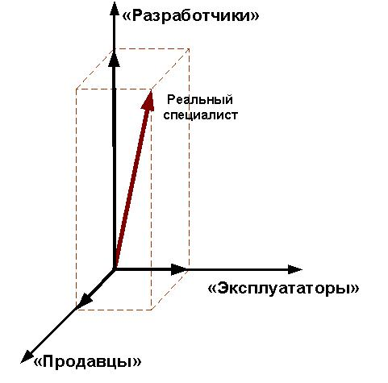
Рис.1 Пространство специалистов в области IT

С помощью предложенного векторного представления можно сформировать требования к подготовке специалистов в области IT в высших учебных заведениях. Выпускник университета (бакалавр в области IT) должен иметь вектор с примерно равными проекциями на все три оси. К сожалению, в большинстве ВУЗов учебные планы подготовки IT-специалистов не включают в себя предметы финансово-экономического блока. Отметим, что на постсоветском пространстве все еще сохраняется некоторое пренебрежительное отношения к продавцам. Безусловно, подобное отношение постепенно меняется и приближается к тому весьма уважительному, которое имеет место на Западе, где заработная плата продавцов заметно выше, чем у разработчиков и эксплуататоров. В процессе последующего обучения в магистратуре/аспирантуре вектор, отражающий квалификацию специалиста, растет по величине и смещается к периферии в соответствии с его специализацией.
Может показаться, что предложенная классификация не учитывает, например, изготовителей компьютерного оборудования. На самом деле это не так. Оператор станка с ЧПУ, производящего микросхемы, ничем не отличается от оператора станка с ЧПУ, производящего затвор автомата Калашникова. Они оба не являются специалистами в области IT. А вот наладчик подобных станков – это типичный «эксплуататор».
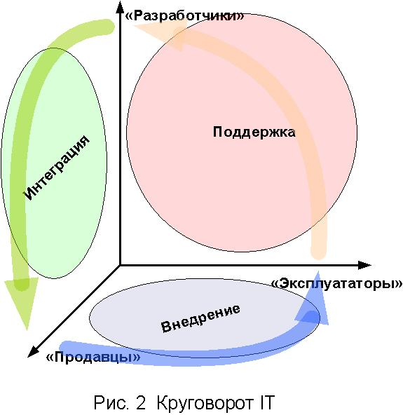
Отмеченный выше «круговорот IT» проходит три плоскости, т.е. осуществляется усилиями специалистов, векторы которых лежат в трех плоскостях (вернее, проекции их векторов на три эти плоскости достаточно велики).
Рассмотрим эти плоскости (см. Рис. 2).
Рис.2. Круговорот IT

Плоскость «разработчики – эксплуататоры».
Это плоскость Технической поддержки (System Support). Специалисты, векторы которых имеют большую проекцию на эту плоскость, занимаются не только ремонтом того, что сломалось или исправлением программных ошибок (они всегда есть!), но и формированием дополнительных требований к информационным системам, что приводит к появлению новых версий и поколений этих систем. Техническая поддержка - это процесс поддержания информационной системы в состоянии, удовлетворяющем требованиям производства.
Плоскость «продавцы – эксплуататоры».
Это плоскость Внедрения (System Implementation). Cпециалисты этого профиля настраивают информационную систему так, чтобы она функционировала требуемым производству образом, учат пользователей правильно работать с ней, а эксплуататоров – правильно обслуживать купленную информационную систему. Внедрение - это процесс превращения информационной системы, которую купили, в систему, которая требуется производству (процесс превращения того, что купили, в то, что хотели купить).
Наконец, плоскость «разработчики – продавцы».
Это плоскость Системной интеграции (System Integration).
Именно эта плоскость является предметом настоящей статьи, и, поэтому, остановимся на ней более подробно.
Что же такое Системная интеграция?
Понятно, что это тоже процесс. Процесс построения информационной системы (не создания, так как создается всегда что-то новое из ничего, а именно построения; никто не говорит – создание дома, а говорят – строительство дома).
Процесс построения информационной системы из имеющихся типовых компонентов (блоков). Например, строят дом серии П44Т (конфигурация дома может быть разной).
Процесс построения информационной системы из имеющихся типовых компонентов с целью решения конкретной производственной задачи. Если нет задачи – нет и системной интеграции. Если вам заказали развернуть сеть на 100 компьютеров и не сказали зачем, - это не задача системной интеграции.
Процесс построения информационной системы из имеющихся типовых компонентов с целью решения конкретной производственной задачи с требуемым качеством. Вопрос качества чрезвычайно важен, так как по чисто экономическим соображениям никто и никогда не будет покупать (внедрять) все самое, самое…
Словосочетание «Системная интеграция» состоит из двух частей. Интеграия – это соединение компонентов между собой с целью получения информационной системы, или интеграция новых компонентов с существующей информационной системой, что часто гораздо сложнее. Системный имеет тот же смысл, что и в словосочетании «системный анализ», т.е. комплексный, всесторонний. Поэтому Системная интеграция – это комплексная, взаимоувязанная интеграция, а не интеграция систем.
Специалистов в области IT, занимающихся Системной интеграцией, называют Системными интеграторами. Безусловно, в процессе реализации проекта, Системный интегратор может выполнить какую-то разработку, например, программного обеспечения, но доля этой разработки пренебрежимо мала в общей цене проекта.

2. Причины привлечения Системных интеграторов

Казалось бы, кто лучше конечного потребителя может знать, что ему нужно! Самый поверхностный анализ с привлечением личного бытового опыта показывает, что приведенное утверждение чаще всего ошибочно. Оказывается, что действительно есть сторонние люди, которые лучше конечного пользователя понимают его потребности. При этом это не та ситуация, когда конечный пользователь с кем-то посоветовался (привлек консультантов и экспертов), а потом самостоятельно (!) приобрел, установил и настроил то, что ему эти эксперты и консультанты порекомендовали. Такие ситуации встречаются достаточно редко и только в весьма простых случаях. Все сложные задачи внедрения информационных систем решаются с привлечением Системных интеграторов (речь, конечно, идет не об одном специалисте, а о компании, специализирующейся на Системной интеграции)
Почему же конечный пользователь привлекает Системного интегратора? Это происходит потому, что Системный интегратор действительно знает не только, что нужно конечному пользователю лучше, чем сам пользователь, но и как построить информационную систему, чтобы она решала производственную задачу требуемым заказчику образом при минимальных затратах. Именно это цель интеграционного проекта – построить систему, работающую так, как нужно за разумные деньги. Вопрос стоимости решения – важный вопрос. Правильное отношение к расходованию средств отличает настоящего Системного интегратора от продавца. Дело в том, что Системный интегратор гораздо больше настроен на формирование долгосрочных отношений с заказчиком, чем продавец, для которого важнее количество покупателей. Поэтому Системный интегратор должен доказать своему заказчику разумность предлагаемых затрат.
Следует выделить следующие причины, по которым привлекают Системных интеграторов:
Во-первых, задача, которую решает конечный пользователь, вряд ли является полностью уникальной. Кто-то где-то уже делал что-то похожее, «набил шишек» и знает, что делать нужно, а чего делать не стоит. Часто Системный интегратор в состоянии предвидеть следующий шаг, который конечному пользователю не очевиден. Лозунг Системного интегратора: «Вы строите новую систему один раз в жизни, а мы каждый день!» - отражает истину, хотя и в несколько утрированной форме. Опыт Системного интегратора – это важный фактор успеха проекта.
Во-вторых, конечный пользователь, являясь специалистом в некоторой предметной области, не может оперативно отслеживать все изменения в мире IT, поскольку занимается чем-то другим (производит, управляет, добывает). Системный интегратор обязан знать больше об IT и, потому, его инструментарий обширнее. Если вы не знаете, например, о существовании «тонких клиентов», вам трудно увидеть преимущества использования этой технологии вместо традиционных персональных компьютеров при решении производственной задачи. Поэтому, удел настоящего Системного интегратора – постоянно учиться, «бежать впереди паровоза» в области IT, постоянно пробовать что-то новое. Это существенно отличает Системного интегратора от «эксплуататора» и специалиста по внедрению. Системный интегратор первым (после разработчика, конечно) воспринимает все новинки рынка IT, но, в отличии от «разработчика», которому свойственен некоторый избыточный оптимизм, гораздо более взвешенно подходит к вопросу перспективности той или иной инновации на рынке.
Наконец, третье. Настоящего Системного интегратора отличает от остальных IT-специалистов другой взгляд на мир, другая методология.

3. Методология Системного интегратора

Возможны две крайних позиции в области познания: бесконечно глубокие знания в бесконечно узкой области или бесконечно широкие знания, но чрезвычайно поверхностные. Эти крайние точки коротко формулируются следующим образом:
«все-ни-о-чем» и «ничего-обо-всем» (см. Рис. 3).
Как правило, жизнь заставляет человека идти по пути специализации (в пределе - «все ни о чем»), а Системный интегратор движется прямо в противоположном направлении. Основа его философии – взгляд на мир (на проблему, на задачу) с высоты «птичьего полета». Его задача увидеть все грани решаемой задачи, безусловно, в ущерб деталям. Его кредо – «ничего обо всем». Нет смысла обсуждать, какой взгляд на мир предпочтительнее. Это вопрос типа: что лучше, красное или синее.

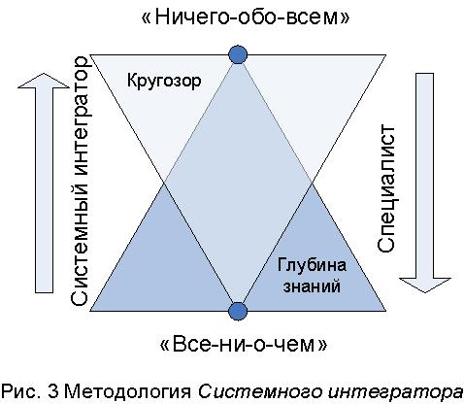
Рис. 3 Методология Системного интегратора

При решении любой задачи (реализации проекта в области IT) нужно ответить на три вопроса:
- для чего (постановка задачи);
- что (перечень подзадач, которые нужно решить, для решения основной задачи);
- как (конкретные действия по решения подзадач).
Без внятного ответа на эти вопросы невозможно добиться успеха в реализации проекта.
Системный интегратор не формулирует задачу (не отвечает на вопрос «для чего»). Он понимает, что надо сделать для достижения поставленной цели, и имеет общее представление о том, как это сделать, но совсем не обязательно во всех деталях. Для того чтобы решить конкретную задачу, он привлекает множество узких специалистов, координируя их действия, исходя из общего понимания задачи. Системный интегратор видит глобальный экстремум (за облаками) на фоне множества локальных. Он как бы смотрит на проблему снаружи, а привлекаемые им узкие специалисты – изнутри (каждый из своего угла).
Как не каждый человек умеет, например, петь, так не каждый может стать успешным Системным интегратором. К сожалению, понимание своей профессиональной непригодности в области Системной интеграции приходит много позже, чем в области пения. Важно трезво оценивать свои возможности.
В связи с этим рассмотрим еще раз векторную модель (рис. 1)
Хироманты (специалисты по предсказанию судьбы человека по его руке) говорят, что на левой руке отражен потенциал человека, а на правой то, что получилось (человек влияет на свою судьбу). Приведенную векторную модель специализации людей в области IT также следует рассматривать в двух смыслах: потенциальные способности (склонности) и его текущая деятельность. Часто то, чем занимается человек, существенно отличается от его склонностей. Это не страшно, но обидно, так как в другой области деятельности можно было бы достигнуть большего (иметь больший по величине вектор в рассматриваемом пространстве).
Если вы стремитесь узнать все больше и больше в некоторой области, если вам интересны конкретные детали, т.е. ваша парадигма – «все-ни-о-чем», не тратьте время на Системную интеграцию. Займитесь конкретным делом (администрированием, программированием, разработкой аппаратуры и т.д.). Это ничуть не хуже и не менее увлекательно. Это просто другая работа.

4. Место Системной интеграции в IT-индустрии

Определим место Системной интеграции в индустрии информационных технологий. Укрупненно, индустрию IT можно представить в виде многослойной пирамиды.

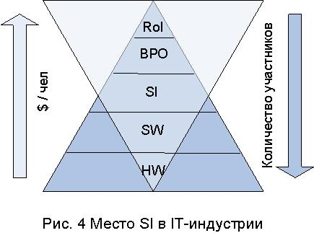
Рис. 4 Место SI в IT –индустрии

Первый (нижний) слой – аппаратные средства (Hardware - HW): компьютеры, системы хранения данных, системы передачи информации, периферийное оборудование и пр. Вокруг HW вертится наибольшее количество людей.
Второй слой – программное обеспечение (Software - SW): прикладные программы, системное программное обеспечение, операционные системы. Здесь задействовано несколько меньшее количество людей.
Третий слой – системная интеграция (System Integration - SI). Это те люди, которые опираясь на два нижних слоя, ориентированы на построение информационных систем для решения конкретных производственных задач с требуемым качеством. Этих людей еще меньше, чем участников первых двух слоев.
Четвертый слой – оптимизация бизнес-процессов (Business Process Optimization - BPO). Таких специалистов еще меньше. Они управляют бизнес-процессами на своих предприятиях. Именно они (в рамках рассматриваемого вопроса) формулируют задачу для Системного интегратора. Здесь все разговоры ведутся в терминах предметной области и конкретных бизнес-процессов, а не на языке IT.
Пятый (самый верхний) слой – возврат инвестиций (Return of Investments - RoI). Это самая малочисленная группа людей. Это люди, обладающие финансовыми ресурсами (своими или чужими). По меткому выражению Михаила Жванецкого это те, кто в состоянии «догадаться и решиться». Их цель – развитие бизнеса и увеличение капитала. Они могут ничего не понимать в технологиях и бизнес-процессах, но они формулируют стратегические цели и направления развития предприятия и в состоянии предвидеть или даже сформировать будущие потребности общества.
В приведенной пирамиде Системная интеграция – это водораздел, где кончаются разговоры в терминах IT и начинаются разговоры в терминах предметной области. Системный интегратор – это переводчик с языка ГГц, Тбайт, Гбит/с на язык конкретного производства (тонны, километры, литры).
Обратная пирамида – показывает (качественно) объем денежных средств, приходящихся на одного участника. Отсюда можно сделать выводы относительно пути повышения личного материального благосостояния. Важно, что аналогичную диаграмму можно сформировать внутри каждого слоя (оборудование неоднородно, программное обеспечение тоже), и формировать свою карьеру соответствующим образом. Это означает, что добиться желаемого результата можно в любом слое. Главное, стать специалистом.
Так можно ли научиться Системной интеграции? Что это – искусство, являющееся уделом избранных, или ремесло, доступное каждому? На эти вопросы есть ответы, но это предмет отдельного обсуждения.

